

**LUCAS DE LIMA RODRIGUES 2°ADS-B**

**Processo de acesso AWS e criação de EC2**

**São Paulo**

**2023**

**Processo para acessar o laboratório na AWS academy**

Acessar a área de login da aws academy e inserir login e senha do email cadastrado.

[*https://console.aws.amazon.com/console/home?nc2=h_ct&src=header-signin*](https://console.aws.amazon.com/console/home?nc2=h_ct&src=header-signin)

No **menu de opções** > **cursos** > entrar em **AWS** **Academy Leaner Lab** para criação do laboratório.

Aceitar os termos caso seja necessário e entrar em **módulos** > **Laboratório de aprendizagem** > clicar em **start lab** e aguardar até que a bolinha vermelha do campo **AWS** fique verde (este processo pode demorar).

Expectativa =

Clicar no campo da imagem acima para acessar os serviços da aws.

Lembrar de encerar o laboratório sempre que não for mais necessário

**Criação de uma instancia EC2**

Caso não apareça facilmente, procurar na aba de visualização de serviços o **EC2**.

Dentro de EC2 a tela de dashboard.

Em **instances** clicar em **Launch instances.**

**Passos de criação**

1. Nome da instancia.Uma imagem contendo Tabela

   Descrição gerada automaticamente

**Nota**  
É uma boa pratica colocar nomes que ajudem na identificação  
Exemplo: serviço-cliente-aplicação-ambiente(produção, desenvolvimento)  
Adicionar tags pode ajudar a informar que time ou pessoa é responsável por gerenciar a aplicação.

1. Escolher a imagem do SO, no caso o Ubuntu.

1. Configurar o hardware da instancia.

1. Selecionar um par de chaves.

Caso precise criar um par de chaves (ssh neste uso) para o acesso remoto, clicar em **create new key pair**.

Não usar caracteres especiais e espaços

Escolher o tipo de criptografia que será utilizada na chave.

**Nota**

RSA e ED25519 são padrões de criptografia de chave pública (assimétrica) que possuem dois pares de chaves, a publica e a privada.

Ambos possuem uma chave publica e uma privada.  
**Publica:** chave encriptografica, possui o algoritmo que transforma a informação em um texto ilegível. Ela é mantida no servidor.

**Privada:** chave de desencriptação que permite que a informação possa ser acessada traduzindo o dado encriptado. Ela é baixada e fica com o usuário.

Apenas quem tem a chave privada pode acessar o serviço.

Sistemas embarcado e dispositivos antigos não suportam ED25519.

Escolher formato do arquivo

A chave privada será instalada e deve ser salva em um lugar que você se lembre.

1. Configurar a rede (possível configurar os IPs que terão acesso).

1. Configurar o volume de memória da instancia.

1. Verificar se todos os dados estão certos (possível selecionar a quantidade de instancias) e clicar em **Launch instance**.

Expectativa

Em **instances** é possível visualizar as instâncias criadas

**Iniciando a conexão ssh com a vm**

1. Selecionar a instancia a ser utilizada e clicar em **connect**.

1. Nessa tela tem um tutorial com o código necessário para se conectar a instancia.

O último código é o que deve ser copiado (no Example:)

1. Abrir o CLI no diretório onde se encontra a chave privada (.pem) e colar a linha de código.

Isso inicia a conexão, qualquer comando digitado será executado na vm da aws.

O usuário criado pela automaticamente pela instancia tem permissões sudo.

1. Começar atualizando os pacotes e dependências do ubuntu.

sudo apt update

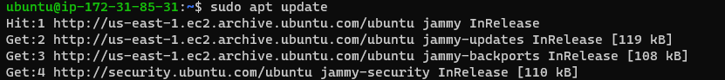

sudo apt upgrade

Essa tela é normal

1. Mudar a senha dos usuários.



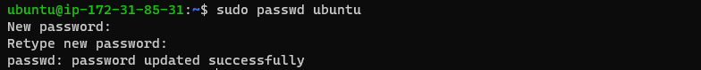

É necessário comando administrativo para mudar a senha deles.

1. Criar novo usuário.

Processos da máquina:

Para sair da conexão é só dar exit.

**Encerrando instancia**

Selecionar instancia e clicar em **terminate instance**:

Isso encerrará a maquina e todos os dados serão apagados.

Expectativa

**Encerrar laboratório**

Sempre lembrar de encerrar o laboratório na aba da **awscademy** clicando em **End Lab.**

Expectativa =